**Водка «Царская Чарка» серебряная**

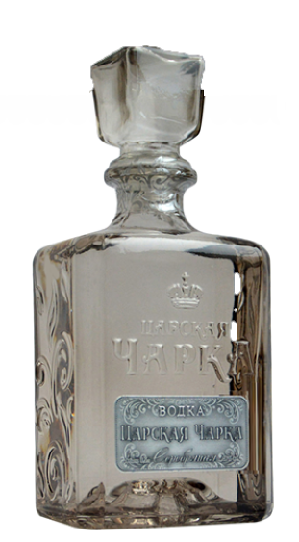**Страна производства:** Россия

**Регион:** в зависимости от маркировки на бутылке – г.Казань или пос. Пронь

**Производитель**: «Рк-Алко»

**Категория**: классическая водка

**Сырьё:** спирт категории «Люкс»

**Умягчители**: сахарный сироп; настой спиртовой кураги и облепихи

**Особенность:** четырехкратная угольная фильтрация, двухступенчатая очистка через серебряные фильтры

**Крепость:** 40 %Об.

**Аромат:** деликатный, не спиртуозный

**Вкус:** насыщенный, яркий с цветочными нотами в послевкусии

**Температура подачи:** 4-10 °С

**Рекомендации по употреблению:** в чистом виде, со льдом или в составе коктейлей. Хорошо сочетается с мясными блюдами и наваристыми супами

**Водка «Царская Чарка» золотая**

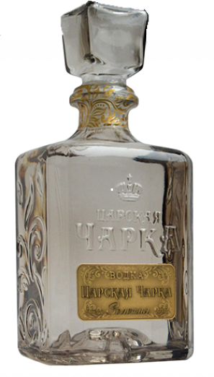**Страна производства:** Россия

**Регион:** в зависимости от маркировки на бутылке – г.Казань или пос. Пронь

**Производитель**: «Рк-Алко»

**Категория**: классическая водка

**Сырьё:** спирт категории «Люкс»

**Умягчители**: сахарный сироп; настой спиртовой рисовой крупы и изюма

**Особенность:** четырехкратная угольная фильтрация, двухступенчатая очистка через серебряные фильтры

**Крепость:** 40 %Об.

**Аромат:** деликатный, не спиртуозный с цветочными оттенками

**Вкус:** насыщенный, яркий, с лёгким сладковатым послевкусием

**Температура подачи:** 4-10 °С

**Рекомендации по употреблению:** в чистом виде, со льдом или в составе коктейлей. Хорошо сочетается с мясными блюдами и холодными закусками

**Водка «Царская Чарка на русских хлебах»**

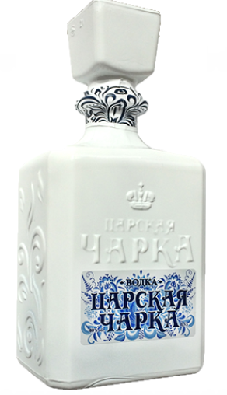**Страна производства:** Россия

**Регион:** в зависимости от маркировки на бутылке – г.Казань или пос. Пронь

**Производитель**: «Рк-Алко»

**Категория**: классическая водка

**Сырьё:** спирт категории «Люкс»

**Умягчители**: сахарный сироп; настой спиртовой трех злаков (пшеница, рожь, ячмень)

**Особенность:** четырехкратная угольная фильтрация, двухступенчатая очистка через серебряные фильтры

**Крепость:** 40 %Об.

**Аромат:** деликатный, не спиртуозный с оттенками свежего хлеба

**Вкус:** насыщенный, яркий, с нотами корочки ржаного хлеба в длительном послевкусии

**Температура подачи:** 4-10 °С

**Рекомендации по употреблению:** в чистом виде, со льдом или в составе коктейлей. Хорошо сочетается с мясными блюдами и холодными закусками